SPOMLADANSKO UREJANJE OKOLJA

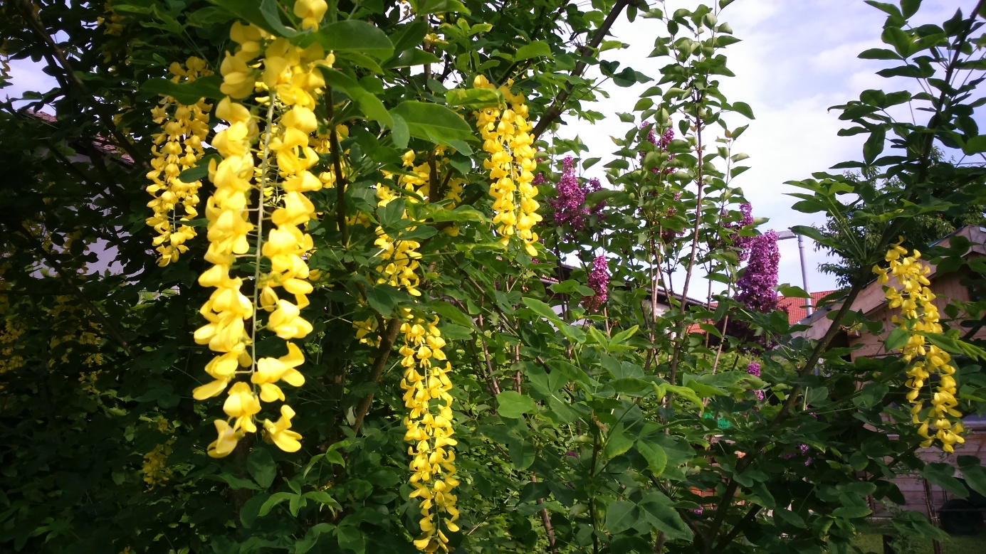
sobota, 7. april 2017, ob 9. uri
zbor pred osnovno šolo Jožeta Gorjupa
Kostanjevica na Krki
Prijavite se lahko svojem društvu ali pa na mobilni telefon 041 538 797.
Trase:
Malence -Koprivnik | Oštrc | Obrežje Krke
Sajevce | Črneča vas | Okolica obvoznice
Ribnik - Slinovce | Orehovec
Kostanjevica | Vodenice
 | Prekopa

Za akcijo se primerno obujte in oblecite. S sabo prinesite rokavice, kose, grablje, žage, vejnike, …. in veliko dobre volje. Akcija bo potekala do 12. ure. Udeležba na akciji je prostovoljna in na lastno odgovornost!

Vabljeni!
Narava nam bo hvaležna.

